

Министерство науки и высшего образования Российской Федерации

Федеральное государственное автономное образовательное учреждение высшего образования «Уральский федеральный университет имени первого Президента России Б.Н. Ельцина» (УрФУ)

Институт радиоэлектроники и информационных технологий - РТФ

ОТЧЕТ

о проектной работе

по теме: Обучение копирайтингу

по дисциплине: Проектный практикум

Команда: Booklet

Екатеринбург

2021

Оглавление

ВВЕДЕНИЕ 2

КОМАНДА 3

ПРЕДЛАГАЕМОЕ РЕШЕНИЕ 4

ДРУГИЕ ПОДХОДЫ К РЕШЕНИЮ ПРОБЛЕМЫ 4

ЦЕЛЕВАЯ АУДИТОРИЯ 5

АНАЛИЗ КОНКУРЕНТОВ 6

ЦЕЛЬ И ЗАДАЧИ ПРОЕКТА 12

ОПИСАНИЕ ПРОДУКТА ПРОЕКТА 14

ТРЕБОВАНИЯ К MVP 26

ТРЕБОВАНИЯ К ПРОДУКТУ 27

СТЕК РАЗРАБОТКИ 29

ПРИЛОЖЕНИЕ 1 30

ПРИЛОЖЕНИЕ 2 31

ПРИЛОЖЕНИЕ 3 34

ВВЕДЕНИЕ

Сегодня на наших глазах происходит катастрофическое снижение грамотности населения. Этому способствуют 2 основные причины: сейчас мы читаем, во‑первых, мало, а во‑вторых, читаем неграмотные тексты. Преимущественно это блоги, социальные сети — ресурсы, в которых всегда много ошибок. В итоге глаз привыкает к неправильному написанию. А чтение вырабатывает своего рода «автоматизм» написания грамотного текста и слов.

Сама проблема представляет собой низкую культуру написания и потребления текстов в интернет-пространстве. Если люди будут иметь представление о том, какие тексты хорошие, а какие плохие, то и спрос на некачественные работы упадет.

Таким образом, рассматриваемая проблема является актуальной и требует к себе большого внимания, ведь умение грамотно, интересно говорить и писать, соблюдать правила русского языка в наши дни является очень важным и полезным навыком.

КОМАНДА

* Дмитриев Виталий Денисович РИ-100014 – Ведущий программист
* Коробейников Савелий Владимирович РИ-100013 – Тестировщик
* Сабитова Алина Равильевна РИ-100013 – Дизайнер
* Шаравьев Данил Олегович РИ-100014 – Программист
* Старцев Дмитрий Андреевич РИ-100015 – Тимлид/Аналитик

ПРЕДЛАГАЕМОЕ РЕШЕНИЕ

Наше решение — создать обучающую развлекательную игру, которая продемонстрировала бы основные правила и нюансы по копирайтингу грамотного маркетингового текста, позволила бы повысить уровень лексической грамотности пользователей, подтянуть орфографию. Наше решение может считаться эффективным, потому что:

* Согласно многолетним исследованиям, люди получают больший интерес к знаниям, преподнесённым в игровом формате.
* В связи с эпидемиологической обстановкой в мире многие люди вынуждены получать знания, информацию, организовывать свой досуг в виртуальной среде, за счёт чего интерес к компьютерным играм будет только расти.

ДРУГИЕ ПОДХОДЫ К РЕШЕНИЮ ПРОБЛЕМЫ

* Можно организовать несколько мероприятий, направленных на повышение лексической грамотности у молодежи.
* Можно создать курс с упором на изучение копирайтинга и совместных дисциплин.
* Можно создать спрос на хорошо написанные тексты, путем освящения этой проблемы в СМИ.
* Можно внедрить копирайтинг в учебную систему как факультатив или обязательную дисциплину.

ЦЕЛЕВАЯ АУДИТОРИЯ

В качестве целевой аудитории мы определили следующие группы:

* люди молодого и зрелого возраста (12–30 лет);
* обучающиеся (школьники, студенты);
* люди, знающие русский язык и готовые к его изучению;
* желающие развиваться.

Следует отметить, что в нашем проекте нет никаких строгих возрастных ограничений. Однако основная часть аудитории, для которой предназначен продукт проекта, находится в возрастном сегменте от 12 до 30 лет.

АНАЛИЗ КОНКУРЕНТОВ

1. Papers, Please!
   * Краткое описание:

*Симулятор сотрудника миграционной службы, в котором игрокам придётся проверять бумаги определённого числа людей, и/или отказывать им в пребывании в стране, или же пропускать их.*

* + Жанр: Adventure Puzzle Simulator
  + Основная цель: проверка документов в соответствии с требованиями.
  + Образовательная составляющая: отсутствует.
  + Игра развивает память и внимание, поскольку игроку за короткий промежуток времени необходимо сверить много информации, однако нельзя сказать, что по завершении игры пользователь получит какие-либо новые знания или сможет углубить имеющиеся, которые могли бы пригодиться в реальной жизни.

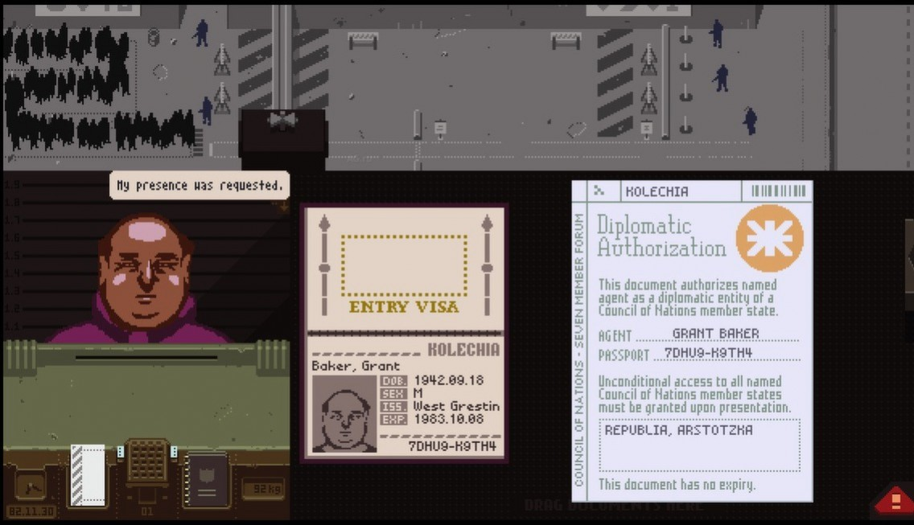

1. Do Not Feed The Monkeys
   * Краткое описание:

*Симулятор вуайериста. Игрок следит за незнакомыми людьми с помощью скрытых камер. Затем предлагается проанализировать всю собранную информацию в своем блокноте, сделать выводы и какие-нибудь действия, например, позвонить «обезьянам», чтобы извлечь для себя выгоду.*

* + Жанр: Strategy + Simulator.
  + Основная цель: слежка за незнакомыми людьми через камеры и извлечение выгоды из этого.
  + Образовательная составляющая: частично присутствует.
  + Применяется умение находить связь между “уликами”, чтобы получить новые или извлечь полезную информацию, однако данное умение вряд ли пригодится в современной жизни обычному человеку.

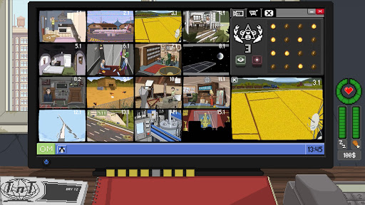

1. Грамотей!
   * Краткое описание:

*Игровой процесс тесно связан с процессом обучения и совершенствованием знаний – запоминанием правописания трудных и малоизвестных слов, а также с процессом познания нового.*

* + Жанр: Educational game.
  + Основная цель: выполнение коротких случайно сгенерированных тестов по правописанию и орфографии для достижения наилучшего результата.
  + В приложении сделан упор на образовательную составляющую, развлекательный контент не выражен.
  + Отсутствует конечная цель, тесты можно проходить бесконечно.

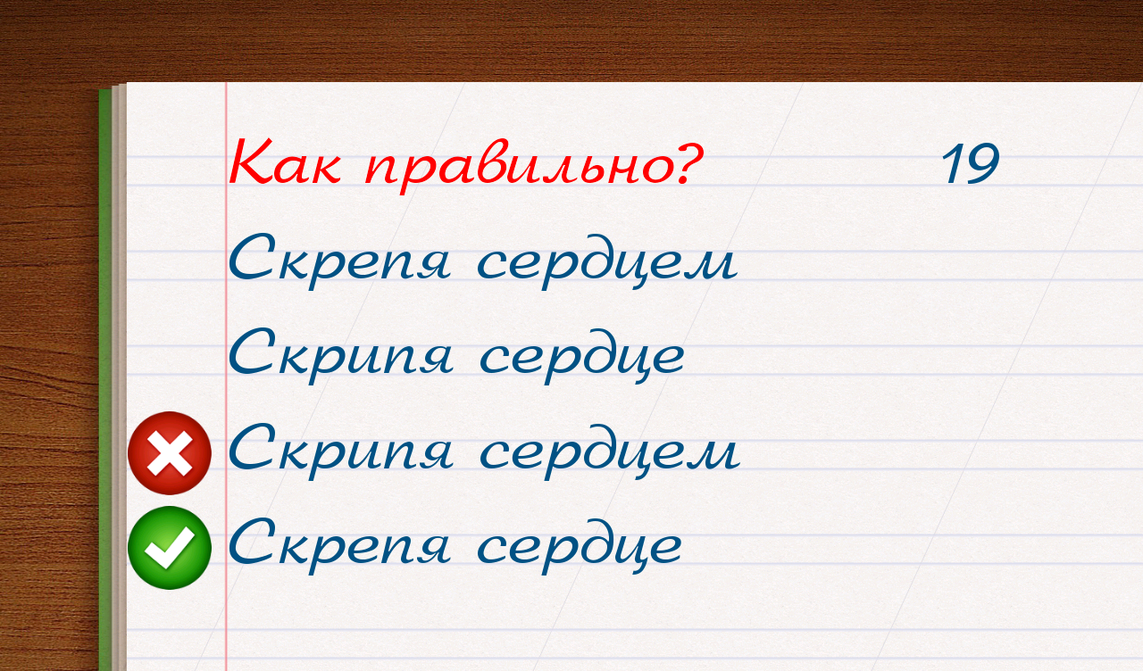

1. Headliner: NoviNews
   * Краткое описание:

*Находясь у руля крупной международной газеты в вымышленном пейзаже, игрокам предлагается создавать новости, одобряя или отклоняя заголовки.*

* + Жанр: Adventure Simulator.
  + Основная цель: управление общественным мнением посредством одобрения или отклонения интригующих заголовков газеты.
  + Образовательная составляющая: отсутствует.

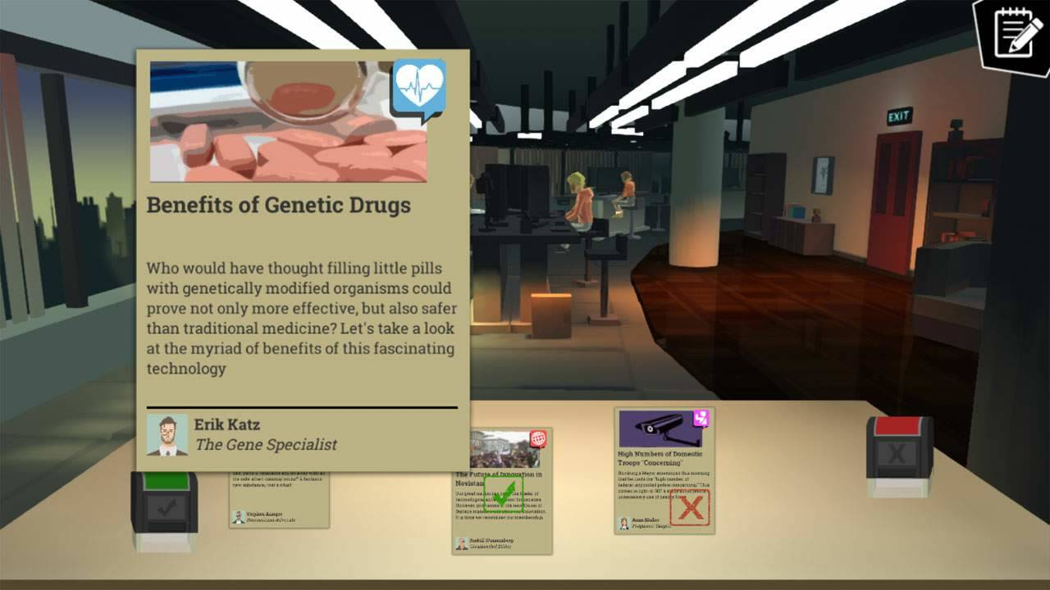

1. Field Hospital: Dr. Taylor's Story
   * Краткое описание:

*Обязанность игрока* — *решать, требует пациент немедленного лечения или нет, используя любую доступную информацию: семейное положение, судимость или медицинское обследование. Пациентов гораздо больше, чем Госпиталь может вылечить, и каждое решение имеет свои последствия.*

* + Жанр: Adventure Simulator.
  + Основная цель: принятие правильных решений о допуске к лечению наиболее нуждающихся в нём пациентов.
  + Образовательная составляющая: присутствует.
  + Пользователю определенно придётся включить смекалку для достижения игровых целей. Однако нельзя сказать, что по завершении игры пользователь получит какие-либо новые знания или сможет углубить имеющиеся, которые могли бы пригодиться в реальной жизни.

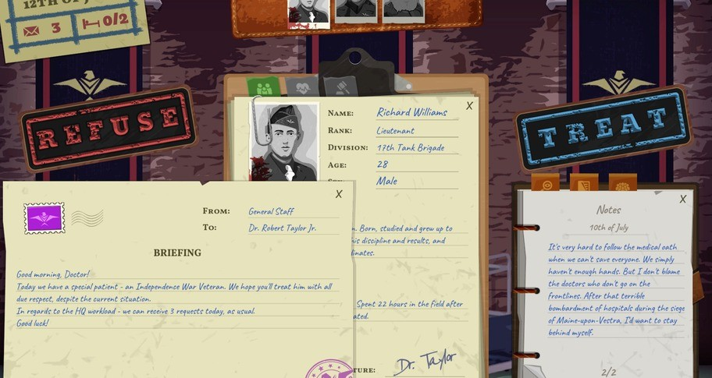

Уникальность проекта “Rewrite It!” заключается в том, что в нём предусмотрен уклон на образовательный контент: пользователь не только использует приложение с целью развлечения, но так или иначе обучается полезным навыкам копирайтинга и орфографии, каковы очень важны в наше время. Ведь игроку предстоит ощутить на себе все прелести работы главного редактора, изучать и соблюдать все необходимые требования и правила по грамотному составлению качественного маркетингового текста, сопоставлять и анализировать различные данные. Дополнением к основным механикам является сюжетная ветка и различные события, в ходе которых игрок должен совершить выбор, какой он сам считает правильным, что привносит элементы неожиданности и разбавляет геймплей.

Прямых аналогов нашего проекта на момент написания анализа рынка мы не обнаружили.

ЦЕЛЬ И ЗАДАЧИ ПРОЕКТА

Цель: разработать образовательное приложение по обучению копирайтингу и повышению уровня лексической и орфографической грамотности, соответствующее требованиям на основе анализа проблемы, и издать готовый продукт для пользователей ПК.

Задачи:

* Распределить роли в команде.
* Определить способы коммуникации.
* Составить расписание собраний для обсуждения предстоящих и выполненных задач.
* Визуализировать интерфейсы:
  + Рабочее место.
  + Режим проверки статьи.
  + Электронная почта.
  + Завершение рабочего дня.
  + Главное меню.
* Визуализировать персонажей.
* Разработать разветвленный сценарий сюжета:
  + Разработать цепочки развития событий при тех или иных выборах игрока.
  + Задать условия, при которых игрок выходит на ту или иную сюжетную логическую концовку.
* Подготовить набор необходимых для проверки текстов:
  + Составить перечень встречающихся в текстах ошибок.
  + Составить цензурный перечень.
* Реализовать зависимость игровых ресурсов друг от друга и от действий игрока:
  + Популярность выпускаемых статей.
  + Доход.
  + Лояльность государства.
* Разработать схему игровых уровней, их составляющие.
* Провести работы по проекту:
  + Осуществить все этапы разработки для получения готового продукта.
  + Подготовить итоговую презентацию продукта проекта.
  + Провести мероприятия по тестированию продукта проекта.
  + Провести мероприятие(-я) по устранению в проекте ошибок и багов, обнаруженных пользователями.
  + Провести итоговое собрание команды проекта для обсуждения и анализа проделанной работы.

ОПИСАНИЕ ПРОДУКТА ПРОЕКТА

Игрок примет на себя роль главного редактора издательского центра “Истина”, обязанность которого заключается в рассмотрении статей различного характера (научные, рекламные, новостные) и отклонении или одобрении их к публикации.

**Игровой цикл**

Игровой процесс происходит в режиме реального времени, т. е. в процессе игры будет присутствовать таймер.

Перед игроком находится стол, на котором расположены все необходимые атрибуты для работы: стационарный компьютер, диалоговое окно в виде статического блокнота и сама статья, которая должна пройти проверку, прежде чем она пройдет к публикации. Следует обратить внимание, что такие вспомогательные атрибуты, как книга главного редактора, цензурный перечень, тренды общественного мнения, вызов экспертной проверки и ручной сканер орфографических ошибок, будут введены в геймплей позже. На 1 уровне они отсутствуют.

В левой части экрана расположен *СТАТИЧЕСКИЙ БЛОКНОТ*, в котором отображается текущий текст диалога с посетителем. Кроме того, в нём могут находиться возможные варианты ответа посетителю (чаще всего варианты “Одобрить” / “Отклонить”).

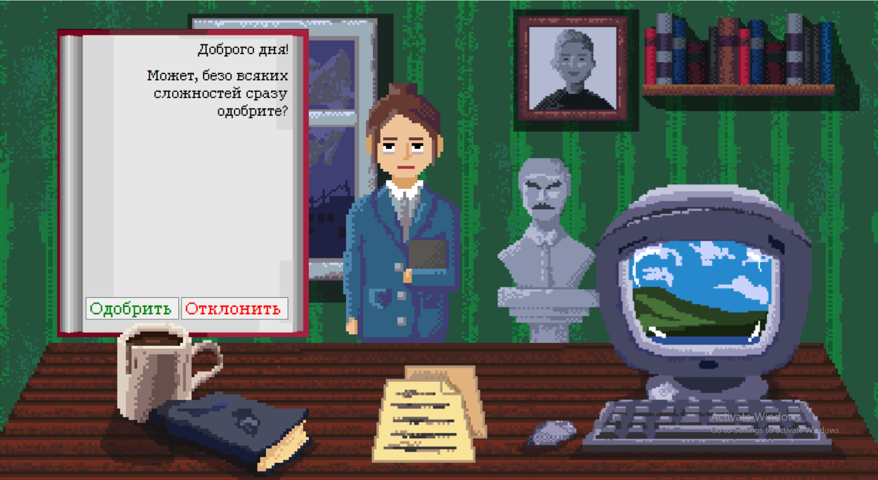

Проверив статью, игрок должен выбрать на статическом блокноте один из вариантов “Одобрить” / “Отклонить” по своему усмотрению. Выбранный ответ всегда сказывается на показателе популярности выпускаемых журналов, а также может повлиять на скрытый показатель лояльности государства, если в статье окажется запрещенная информация (более подробно рассмотрим показатели позже). Одобренная статья автоматически отправляется в печать, а отклонённая автоматически возвращается обратно к автору. После чего подходит автор следующей статьи, которая требует проверки. Процесс продолжается до конца рабочего дня. Если игрок успевает “обслужить” всех посетителей быстрее, чем было запланировано на уровень, рабочий день завершается досрочно.

Однако если на уровне есть запланированное сюжетное событие, а игрок не успевает до него дойти, то даже при истечении таймера рабочий день не завершится, пока игрок не достигнет этого сюжетного события.

В нестандартных ситуациях игрок может начать диалог с посетителем, чтобы уточнить интересующие моменты. В частности, это также может быть связано с сюжетом. Тогда в диалоговом окне появится новый соответствующий вариант ответа.

Авторы, статьи которых были обоснованно отклонены ранее, вероятнее всего, в будущем вернутся в издательский центр с исправленными ошибками на повторную проверку.

На каждый уровень заранее подобраны определенные тексты статей, очерёдность которых на данный уровень устанавливается случайно. Однако это не относится к сюжетным статьям: они всегда определены в одних и тех же местах в одно и то же время.

Таким образом, игроку предстоит пройти 30 уровней (30 игровых дней), после которых определится исход истории в зависимости от совершённых выборов, и игрок выйдет на ту или иную сюжетную концовку. Теперь рассмотрим все игровые элементы по порядку.

**Сюжетная составляющая**

Сюжет разветвленный. По мере прохождения герой постоянно будет сталкиваться с *ВЫБОРАМИ*, от которых будет зависеть дальнейшее развитие событий. Таким образом, в конце игры пользователь может получить одну из нескольких *КОНЦОВОК*. Получить плохую концовку не составит особого труда и не потребует много времени (например, закрытие издательства), зато для достижения хорошей концовки следует хорошо постараться, сделать нужные выборы и всё-таки пройти игру до конца.

**Режим проверки**

Кликнув на поданную статью, игрок перейдет в *РЕЖИМ ПРОВЕРКИ*. Он включает в себя текст *СТАТЬИ* и *КНИГУ ГЛАВРЕДА.* В книге находится несколько вкладок, между которыми игрок может переключаться. Для начала это *ПЕРЕЧЕНЬ ОШИБОК* (крест). Позже добавится вкладка с *РУКОВОДСТВОМ ГЛАВНОГО РЕДАКТОРА* (лампа). С момента введения цензуры и трендов общественного мнения в книге появятся новые соответствующие вкладки (глаз и громкоговоритель). С момента введения ручного сканера под книгой появится опция перехода в режим проверки орфографии (быстрый переход - ПРОБЕЛ).

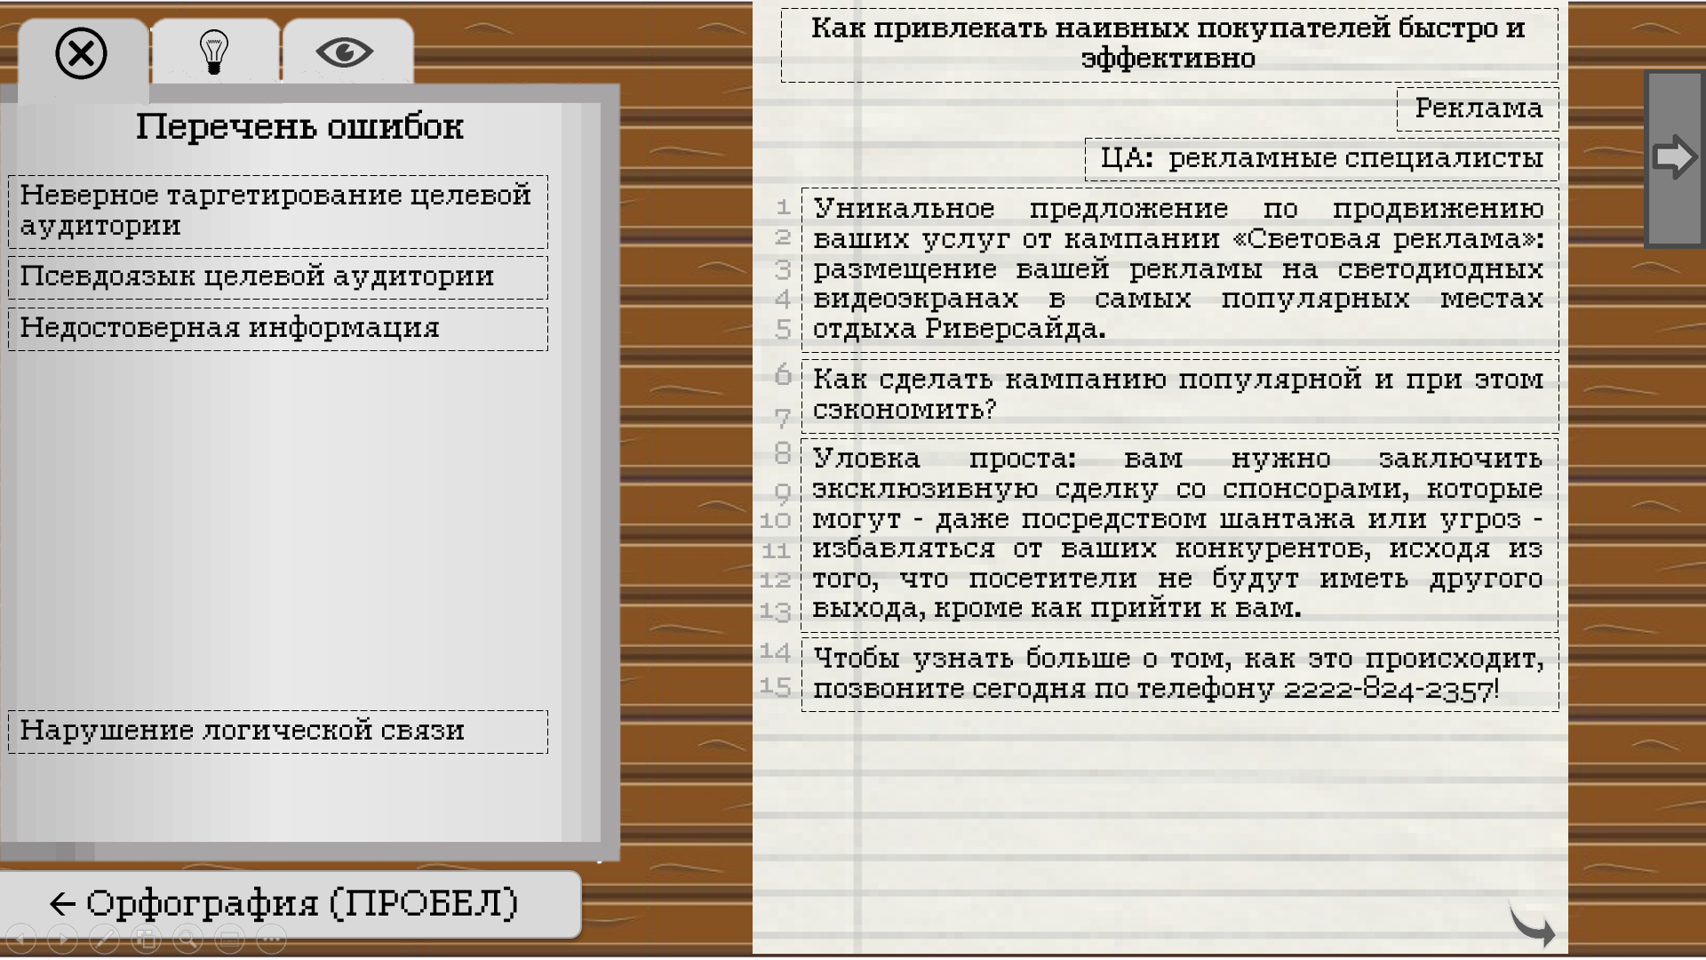

В статье указаны название, целевая аудитория, направленность, (наука, образование, реклама, новости и т. д.) и содержание. На первый взгляд может быть ничего необычного. Игрок должен провести анализ текста на наличие ошибок различного характера. Текст разделен на *ОБЛАСТИ*, выделенные пунктирной рамкой, в каждой из которых может содержаться ошибка, а может и не быть. Игрок должен сделать соответствие между областью текста, в котором, как он считает, содержится ошибка, и видом данной ошибки в перечне ошибок (цензурном перечне), таким образом отмечая найденную ошибку.

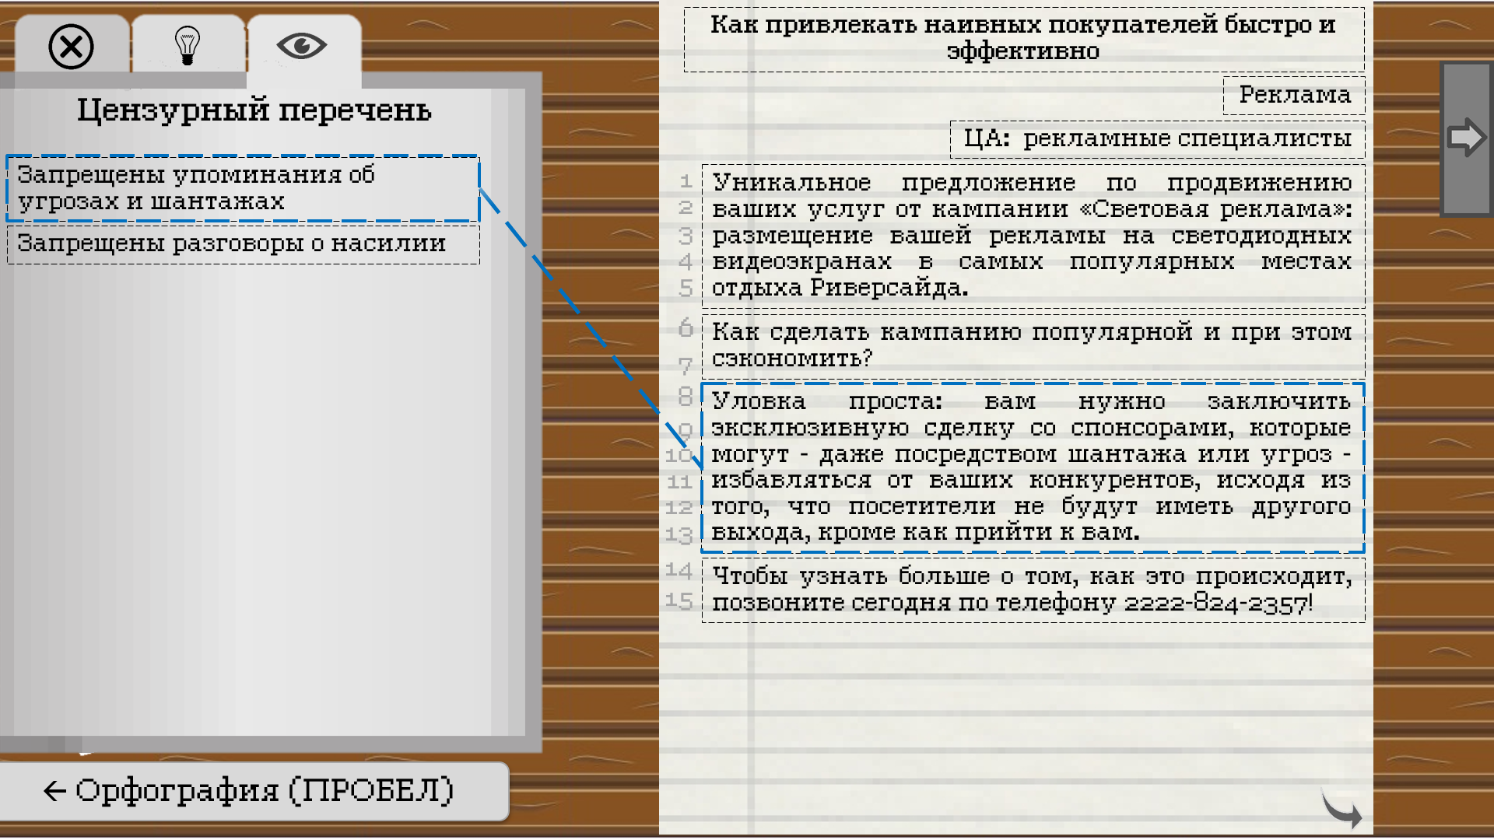

Игрок может в любой момент изменить тип ошибки, кликнув *левой кнопкой мыши* по области текста, или отменить указание ошибки, кликнув *правой кнопкой мыши*.

В руководстве главного редактора содержится краткое обучение игровым основам, возможные временные исключения из правил, таблица зависимости изменения популярности от количества ошибок в статье. Сюда будет добавляться новая информация по мере введения в геймплей новых игровых возможностей.

На 1 дне книга отсутствует, поскольку игроку требуется лишь анализировать тексты на наличие научного контента и принимать решения “Одобрить” / “Отклонить”.

**Прогресс**

Уровень сложности будет возрастать по мере прогресса. С течением времени в издательский центр будут приходить авторы с более сложными и серьезными статьями. Повышение уровня сложности предполагает добавление нового контента (таких как популярность, сканер, компьютер, цензурный перечень, экспертная проверка), новых типов ошибок в перечень, новой государственной цензуры, увеличение разнообразия видов статей.

**Электронная почта**

В компьютере имеется электронная почта, которая становится доступна, начиная со *2 дня*. На почту обычно приходят письма сюжетного характера, а также с указанием о недочетах игрока при проверке статьи.

**Популярность**

Заинтересованность читателей выражается в очках *ПОПУЛЯРНОСТИ*. Игроку не нужно беспокоиться о показателе популярности на 1–2 игровых днях, она не изменится даже при совершении ошибок. Как игровой элемент популярность будет введена на *3 дне*.

В конце рабочего дня популярность издательского центра всегда падает на -2. Поэтому игроку необходимо регулярно отправлять в печать новые качественные статьи, чтобы поддерживать популярность на приемлемом уровне. Это не станет проблемой, если игрок будет выполнять свою работу грамотно: выпускать тщательно проверенные интересные статьи, соответствующие ожиданиям читателей; не допускать до публикации статьи с ошибками, неправдой или бессмыслицей.

При выборе “Одобрить” / “Отклонить” игрок может пользоваться таблицей (см. приложение 1), которая определяет, как изменится популярность при одобрении статьи, и которая будет находиться в руководстве. Руководство также будет введено на 3 дне.

Сигналом о неправильно проверенной статье является сообщение от Ведомственного контроля цензуры и печати, пришедшее на электронную почту. Сообщение приходит сразу после одобрения, в нём сказано обо всех неточностях, которые допустил игрок.

При падении популярности до критического уровня, издательский центр рискует закрыться навсегда, что приведёт к одной из концовок.

Отметим, что популярность не отображается в явном виде. Статус популярности выпускаемых статей игрок может видеть только в ежедневном рабочем отчете в конце рабочего дня.

**Цензура и лояльность государства**

С определённого уровня в режим проверки будет введен новый элемент - *ЦЕНЗУРНЫЙ ПЕРЕЧЕНЬ.*

Цензура определяет, о чём писать нельзя. Герою придет уведомление, если будет выпущена новая государственная цензура.

При обнаружении *ЗАПРЕЩЁННОЙ ИНФОРМАЦИИ* в тексте статьи, игроку необходимо самостоятельно решить, допускать ли ее к публикации. Для читателей запрещенная информация всегда вызывает более глубокий интерес, именно поэтому одобренная статья с такой информацией всегда дополнительно увеличивает популярность на +2. Однако это несомненно дойдет до правительства, и его *ЛОЯЛЬНОСТЬ* к редакции уменьшится, а при низком значении лояльности может выписать денежный штраф. Игрок не видит никакого показателя лояльности государства, его учёт ведётся внутри игры. Таким образом, игроку придется балансировать между тем, как увеличить популярность, и тем, как угодить государству. Сообщать о состоянии лояльности государства будут государственные служащие, которые обычно посещают издательство при низком или высоком показателе лояльности. Более подробная информация о показателе лояльности представлена в приложении 3.

Лояльность государства может изменяться и некоторыми другими путями, которые в основном связаны с сюжетными событиями. Иногда лояльность может повлиять на развитие сюжета. При падении лояльности государства до критического уровня, силами государства издательский центр рискует закрыться навсегда, что приведёт к одной из концовок.

Правительство может в любой момент установить новую цензуру, если посчитает нужным, а некоторую старую, может быть, отменить.

**Сканер**

С определённого уровня в режим проверки будет введён новый элемент — *РУЧНОЙ СКАНЕР ОРФОГРАФИЧЕСКИХ ОШИБОК*. Он позволит определить строки текста, в которых могут быть допущены орфографические ошибки. До момента введения сканера орфографические ошибки в текстах не встречаются.

При первоначальном входе в режим проверки сканер автоматически проходит по всему тексту, после чего печатает отчёт по номерам обнаруженных строк, в которых присутствуют слова с ошибочным написанием. Игроку необходимо отметить данные слова и напечатать во всплывающем поле правильный вариант. Переключаться между проверкой орфографии или книгой главреда игрок может при помощи опции в левом нижнем углу или клавиши ПРОБЕЛ.

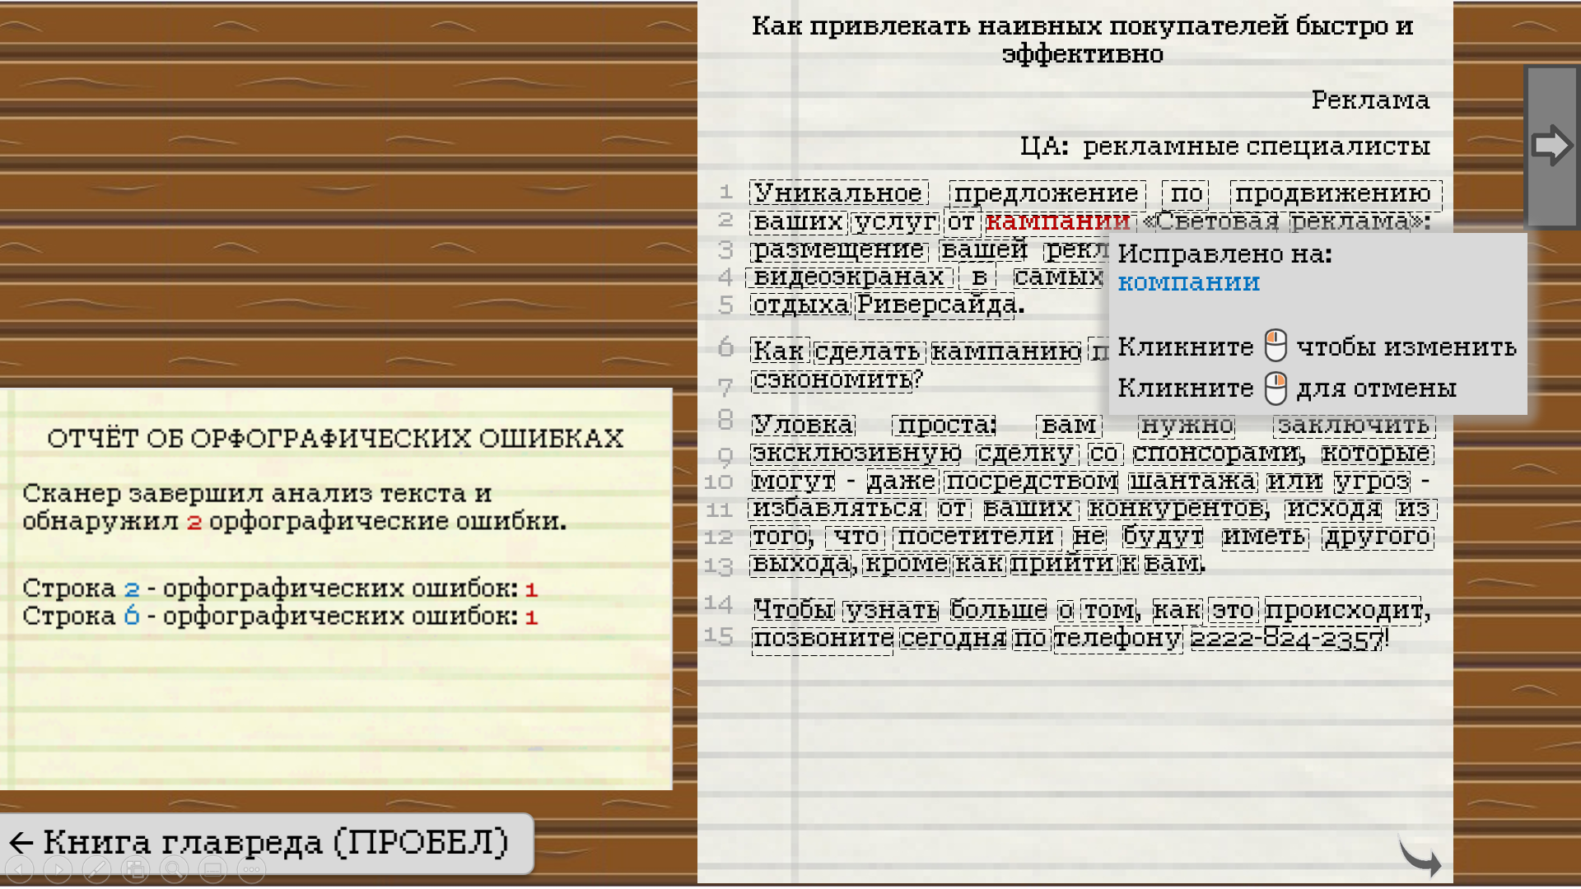

В будущем игрок сможет улучшить сканер, чтобы увеличить его быстродействие или позволить ему более точно указывать на обнаруженные ошибки.

**Ежедневный рабочий отчёт**

По завершении каждого рабочего дня подготавливается *ЕЖЕДНЕВНЫЙ РАБОЧИЙ ОТЧЕТ*, в котором всегда отражены небольшая статистика по прошедшему дню, расчет бюджета кампании, а также курс популярности выпускаемых статей и её статус.

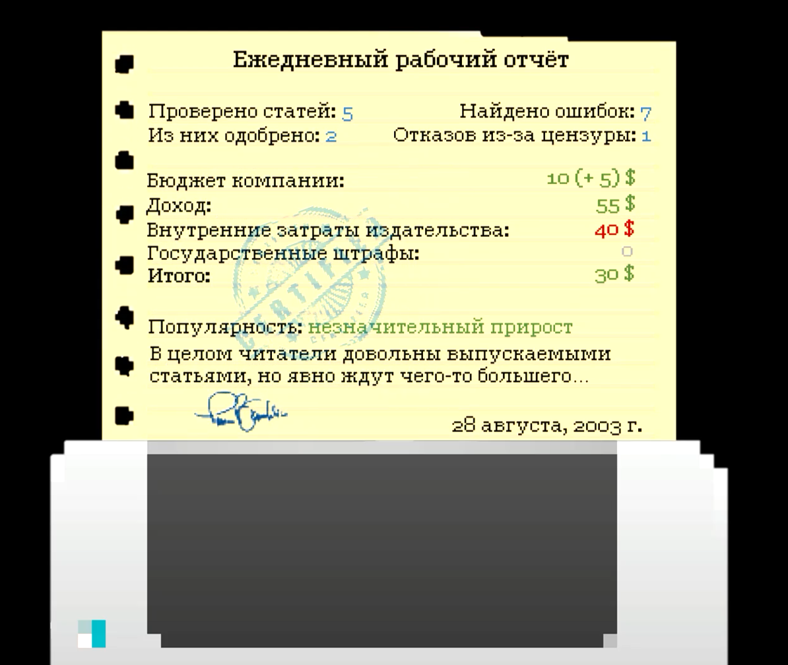

Формула *ДОХОДА* за 1 рабочий день:  
 ДОХОД = ФИКСИРОВАННАЯ СУММА + ПОПУЛЯРНОСТЬ*n + (КОЛИЧЕСТВО ПРОВЕРЕННЫХ СТАТЕЙ)*k

*ВНУТРЕННИЕ ЗАТРАТЫ ИЗДАТЕЛЬСТВА* изменяются с определёнными сюжетными обстоятельствами.

*ГОСУДАРСТВЕННЫЕ ШТРАФЫ* налагаются за выпуск статей, содержащих запрещенную информацию, контролируемой государственной цензурой.

Расчёт курса и статуса *ПОПУЛЯРНОСТИ* представлен в приложении 2.

**Бюджет компании**

В режиме реального времени игрок может спокойно и неторопливо выполнять свою работу, однако размер дохода пропорционален популярности редакции и количеству проверенных статей, что побуждает игрока делать работу быстро, но качественно.

Общий *БЮДЖЕТ КОМПАНИИ* складывается из нескольких составляющих: имеющегося бюджета, дохода за день, внутренних расход кампании, государственных штрафов и денег, полученных неофициальным путем (взятки, подарки).

По мере прогресса возможны *НЕПРЕДВИДЕННЫЕ СОБЫТИЯ*, и игрок по своему желанию волен внести часть бюджета в событие, от которого может зависеть исход истории.

**Покупки и улучшения**

С определенного уровня после каждого завершенного дня игрок получит возможность *УЛУЧШАТЬ* оборудование или *ПОКУПАТЬ* полезные устройства (например, автоматический распознаватель логических ошибок, улучшение сканера орфографических ошибок и т. д.).

**Новые типы ошибок**

В начале каждого рабочего дня первым посетителем всегда является некая персона с прозвищем Miss. Takeman, которая гарантированно приносит статью с единственной ошибкой нового типа. Отметив поле, в котором содержится данная ошибка, она добавляется в перечень и впоследствии будет встречаться в статьях.

Кроме того, Miss. Takeman вводит в курс дела начинающего игрока при новой игре, общается и повествует о происходящих событиях.

**Газета**

Перед началом каждого рабочего дня игрок всегда сможет увидеть крупные заголовки общенациональной газеты, из которых он будет узнавать о событиях, происходящих в стране. Если постараться, то в газете могут рассказать и об издательстве, в котором работает главный герой, как о положительных, так и об отрицательных моментах.

ТРЕБОВАНИЯ К MVP

MVP представляет собой первый уровень игры, включающий в себя такие механики как:

1. Сопоставление ошибок в тексте (базовая механика).
2. Оповещение о допущенных пользователем ошибках.
3. Одобрение/отклонение статьи.
4. Диалог с персонажами.
5. Подведение итогов рабочего дня.

ТРЕБОВАНИЯ К ПРОДУКТУ

К готовому приложению мы определили следующие требования:

|  |  |  |  |  |  |
| --- | --- | --- | --- | --- | --- |
| **Код** | **Требование** | **Источник** | | **Приоритет**  **<Высокий, средний, низкий>** | **Примечание**  **Взаимосвязи с другими требованиями** |
| Главный интерфейс | | | | | |
| Т1_1 | Дизайн интерфейса должен быть выполнен в Pixel Art стиле | Команда проекта | | Высокий |  |
| Т1_2 | Интерфейс должен быть интуитивно понятен | Команда проекта | | Высокий |  |
| Т1_3 | Должна быть возможность вести диалог с персонажами | Команда проекта | | Низкий |  |
| Т1_4 | Диалоги не должны превышать область “блокнота” | Команда проекта | | Средний | Связь с Т1_3 |
| Т1_5 | С главного экрана должен быть доступ ко всем остальным интерфейсам | Команда проекта | | Высокий |  |
| Интерфейс почты (интерфейс информирования об ошибках) | | | | | |
| Т2_1 | Дизайн интерфейса должен быть выполнен в Pixel Art стиле | Команда проекта | | Высокий |  |
| Т2_1 | Открытые письма визуально отличаются от закрытых | Команда проекта | | Низкий |  |
| Т2_3 | Отправитель письма зависит от типа ошибки | Команда проекта | | Низкий |  |
| Т2_4 | Текст об ошибке занимает один экран | Команда проекта | | Высокий |  |
| Т2_5 | Список писем в MVP занимает один экран | Команда проекта | | Высокий |  |
| Т2_6 | В тексте письма присутствует информация о штрафе за ошибку | Команда проекта | | Средний |  |
| Интерфейс проверки | | | | | |
| Т3_1 | Подробнее об ошибке можно узнать при наведении на нее | Команда проекта | | Средний |  |
| Т3_2 | Текст должен читаться за 1–3 минуты | Команда проекта | | Высокий |  |
| Т3_3 | При выходе из режима проверки отметки должны сохраняться | Команда проекта | | Высокий |  |
| Т3_4 | Ошибки разделены на цензурный перечень и ошибки копирайтинга | Команда проекта | | Средний |  |
| Т3_5 | Ошибок в обоих перечнях должно быть не менее 7 | Команда проекта | | Высокий | Связь с Т3_4 |
| Сюжет (и диалоговая система) | | | | | |
| Т4_1 | При выборе ответа - вариантов должно быть минимум 2 | | Команда проекта | Высокий |  |
| Т4_2 | Присутствуют концовки, которых можно достичь в пределах одного уровня | | Команда проекта | Высокий |  |
| Т4_3 | Присутствуют концовки, которых можно достичь в пределах нескольких уровней | | Команда проекта | Средний |  |
| Т4_4 | Сеттинг сюжета определен как авторитарная антиутопия | | Команда проекта | Низкий |  |
| Т4_5 | Каждая из ветвей развития событий должна иметь логический конец (гарантия, что каждое принятое решение не останется без последствий) | | Команда проекта | Высокий |  |
| Сам продукт | | | | | |
| Т5_1 | Количество уровней - 30 | | Команда проекта | Высокий |  |
| Т5_2 | Общая длительность игрового процесса составляет более 4 часов | | Команда проекта | Средний |  |
| Т5_3 | Пользователь должен видеть свой образовательный прогресс/регресс: статистику по количеству правильно проверенных статей, найденных ошибок, рост или падение популярности выпускаемых статей | | Команда проекта | Средний |  |
| Т5_4 | Игра должна иметь исключительно однопользовательский режим | | Команда проекта | Высокий |  |

СТЕК РАЗРАБОТКИ

В нашем проекте несколько программистов без опыта, нетребовательный к технологиям прототип MVP и нулевой бюджет, 2D графика — отсюда следует набор факторов:

* Доступность.
* Возможность быстрого освоения.
* Набор инструментов во фреймворке не особо важен.
* Стек технологий может не предоставлять возможности 3D разработки.

Тогда наш выбор пал на Windows Forms, являющийся частью Microsoft .NET Framework, с которым все были знакомы.

В дальнейшем мы столкнулись с тем, что ограничение в инструментах всё-таки нанесло небольшой ущерб скорости разработки прототипа, но в итоге мы уложились в срок.

Альтернативные движки для реализации прототипа:

* Construct 2/Construct Classic — не подошёл, так как больше подходит под разработку аркад.
* Game maker/Game maker 2 — не подошел из-за отсутствия знаний GML (Game Maker Language).
* Unity2D — обладает всем необходимым функционалом. В Unity2D будет реализован сам продукт, однако для прототипа наша команда решила ограничиться Windows Forms (чтобы не тратить ресурсы на изучение нового движка).

ПРИЛОЖЕНИЕ 1

В руководстве игрок сможет найти следующую связь между количеством ошибок и предполагаемым курсом популярности, которой он может пользоваться при выборе “Одобрить” / “Отклонить”:

|  |  |
| --- | --- |
| **Количество ошибок** | **Изменение популярности при одобрении статьи** |
| 0 | +2 |
| 1 | +1 |
| 2 | не изменится |
| 3 | -1 |
| 4 | -2 |
| 5 | -2 |
| 6 | -3 |
| 7 | -3 |
| 8 | -4 |
| 9 | -4 |
| 10 | -5 |

Одобренная статья с информацией, контролируемой цензурой, всегда дополнительно приносит +2 к популярности.

ПРИЛОЖЕНИЕ 2

В ежедневном рабочем отчете статус популярности будет изменяться в соответствии с следующей таблицей:

|  |  |
| --- | --- |
| **Очки популярности** | **Статус** |
| 0 | *Закрытие издательства => Плохая концовка* |
| 1-5 | Читатели не видят перспектив в издательстве и требуют его закрытия |
| 6-10 | Практически вся аудитория предпочитает игнорировать новые выпуски |
| 11-15 | Выпускаемые статьи вызывают недоверие со стороны большинства читателей |
| 16-20 | Некоторые читатели игнорируют выпуски, но надеятся, что всё изменится к лучшему |
| 21-25 | Судя по всему, читатели относятся к выпускаемым статьям довольно равнодушно |
| 26-30 | В целом читатели довольны выпускаемыми статьями, но явно ждут чего-то большего |
| 31-35 | Некоторые читатели восхищены выпусками и верят в лучшее будущее “Истины” |
| 36-40 | Каждая статья не оставляет ни одного читателя равнодушным, аудитория вам доверяет |
| 41-45 | Абсолютно всё население страны читает “Истину”, конкуренты предлагают сотрудничество |
| 46-50 | “Истина” - вновь самый популярный и влиятельный журнал во всей стране |
| 50 | *достижение* |

Новая игра всегда начинается с 25 очками популярности. После падения популярности до 0 очков игра завершается на следующий игровой день, приводя к плохой концовке. После повышения популярности до максимальных 50 очков игрок получит достижение в виде кубка, который будет расположен на стене офиса, а если при этом лояльность государства будет находиться в пределах от 5 до 10 очков, на следующий игровой день будет выдана государственная премия. Премию можно получить только 1 раз за всю игру.

В ежедневном рабочем отчете курс популярности в зависимости от получившейся популярности за день будет изменяться в соответствии с следующей таблицей:

|  |  |
| --- | --- |
| **Изменение популярности за день** | **Курс популярности в отчете** |
| -10 и меньше | огромное падение |
| -9-7 | большое падение |
| -6-4 | среднее падение |
| -3-1 | незначительное падение |
| 0 | осталась прежней |
| +1-3 | незначительный прирост |
| +4-6 | средний прирост |
| +7-9 | большой прирост |
| +10 и больше | огромный прирост |

ПРИЛОЖЕНИЕ 3

Некоторая информация о счётчике лояльности государства (ЛГ):

* Максимальное значение лояльности – 10.
* С момента ввода цензуры игрок начинает с 5-ю очками лояльности.
* Если в течение игрового дня государственная цензура не была ни разу нарушена, в конце дня лояльность увеличивается на +1.
* Иначе в конце дня лояльность остается неизменной.
* Каждая одобренная статья, содержащая запрещенную информацию, вычитает из лояльности -1.
* Если лояльность упадёт до 3-х или ниже, в издательство придёт государственный служащий, чтобы предупредить об этом.
* Если лояльность поднимется до 8-ми или выше, в издательство придёт государственный служащий, чтобы похвалить от имени государства.
* За каждую одобренную статью, содержащую запрещенную информацию, при условии, что лояльность находится в пределах от 0 до 3-х, налагается государственный штраф, равный 10.
* Если лояльность упадёт до 0 очков, на следующий день игра завершится, приведя к плохой концовке.
* Если лояльность поднимется до максимальных 10 очков, игрок получит достижение в виде благодарственного письма от правительства, которое будет висеть на стене офиса.
* Игрок не может видеть показатель лояльности в явном виде, его учёт ведётся внутри игры. Сообщать о состоянии лояльности будут государственные служащие.